2015年12月17日 第121号
gou 号
戦争する国づくりストップ！憲法を守り・いかす共同センター
文京区湯島2-4-4全労連会館 03-5842-5611 (FAX 5842-5620)
http://www.kyodo-center.jp mail: move@zenroren.gr.jp
憲法共同センターNEWS

「もうきまったからしょうがない…」
「だからこそ署名が大事！！」
新婦人 署名目標100万人 各支部でとりくみ広がる
静岡・富士宮支部 「十六市」署名行動で131人分
長野・白馬支部 1万2000人の人口で2009人超目標
新婦人は100万人の署名目標を掲げ、各支部でとりくみが広がっています。
静岡・富士宮支部は、駅前商店街で行われる「十六市」で署名行動をしました。出店の間を4人で署名板を持ち「新婦人です。戦争法廃止の署名をお願いしま～す」とまわり、一人ひとりと対話をすると「戦争は絶対だめ。私は東京大空襲を体験したのよ」など思いが次々に出され、131人分の署名が集まりました。「でも自民党には勝てないよな～。どうすればいい？」「もう決まったから、しょうがない…」など悩んでいる人にも、「だからこそ、有権者の2割をめざす、この廃止署名が大事なんですよ」と声をかけることもできました。
この反響に力を得て支部は署名目標を500人分と決め、女性団体へ協力を求める申し入れや、毎月2回（12月は14、21日）コープ前で署名行動をすることを決めました。
長野・白馬支部は白馬と小谷村1万2000人の人口で2009人の核兵器廃絶署名を集めた実績をふまえ、戦争法廃止署名は未踏の「2009人超え」を目指します。この間、スキーゲレンデでの署名行動をはじめ、コープ前や駅前など、どこでも行動し、新婦人は村で平和の風を吹かせ、すっかり有名になりました。
（新婦人しんぶん12月10日付より抜粋）
第3火曜日宣伝行動 全国各地で開催
都内では8カ所に200人が参加、241人の署名集める
総がかり行動実行委員会の呼びかける「第3火曜日宣伝」が全国各地でとりくまれました。
憲法共同センターは12月15日、都内8カ所（新宿西口、大塚駅、四ツ谷駅、御茶ノ水駅、上野駅マルイ前、茗荷谷駅、巣鴨駅、虎の門交差点）でとりくみ、200人が参加、2000万人署名241人、辺野古基地建設反対署名30人分を集めました。カンパも1500円寄せられました。
―以下、各宣伝カ所の報告、ニュースをご紹介します。―

◇新宿西口 「（安倍）いますぐやめてほしい」いかりをぶつける人あとをたたず… （報告：全商連）
いろいろな立場の7人がスピーチ。「憲法を生かし、武器を使わない国際貢献を」「戦争は、雇用・社会保障・平和をこわす」「沖縄にも全国にも基地はいらない。戦争法廃止とともに沖縄に連帯を」などと訴えました。「友人にも渡したいのでチラシをもっと欲しい」と若い男性。戻ってきて署名する人もいました。宣伝行動が終わった後も、参加者に「なんで国民は安倍首相を選んでしまったのか」「いますぐやめてほしい」などと怒りをぶつけてくる人があとをたたず、撤収できないほど。中には、「システムエンジニアをしているのでぜひ手伝わせてほしい」と話してくる男性もいました。
ひと段落ついたかに見えるのは間違いで、多くの人が怒りもさめやらず、関心を持ち続けていると勇気をもらう行動となりました。

◇大塚駅前 45秒に1人のペースで市民・住民が署名 （報告：東京地評）
戦争法強行可決・成立から、まもなく3カ月を経ようとする今でも、戦争法に反対し、廃止を求める声や安倍政権打倒・退陣を求める声はたいへん根強いです。「30分間で40人」もの賛同者を得られたということは、換算すれば45秒に1人のペースで市民・住民が足を止めて筆をとった計算です。取材に来ていた電波ニュース社も、「こんなに賛意が寄せられているとは正直予想もしていなかった」と驚いていました。
大型駅頭ターミナルでの宣伝と異なり、なじみの地元を行き交う人々と同じ目線で賛同をよびかけ、訴えることができるのがオール大塚宣伝の魅力です。大型宣伝も、なじみの地元での宣伝もどちらも成功させながら、2000万人署名（東京は100万人目標）を達成し、戦争法廃止とそれを実現する政治を実現させましょう。

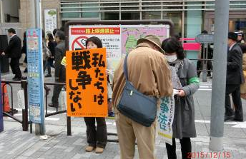
◇御茶ノ水駅前 署名絶えることなくあちこちで続く（報告：民医連）
本村伸子衆議員議員（東海選出）がかけつけていただき、力強く15分訴えていただきました。つづいて、木下興次長をはじめ４人の弁士が訴えました。宣伝行動では「戦争法の廃止2000万署名」のチラシ付きティッシュを中心に配りました。署名に応じてくれる人があちこちで絶えることなくつづき、なんと35筆も署名が集まりました。また、本村伸子衆議院議員は宣伝が終わるまでいっしょに行動してくれました。

◇上野駅マルイ前 個人の参加者 宣伝の様子撮影「毎月YouYubeにアップ」 （報告：全労連）
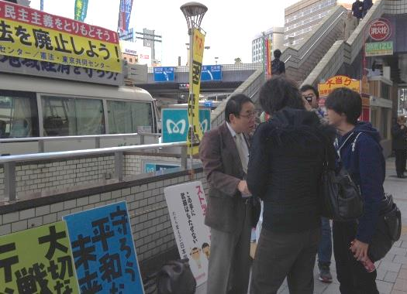
「戦争はしちゃいけない。知り合いにも署名を訴えます」と、60代女性は500円とカンパ。さらに署名用紙を10枚持っていきました。「小学2年生のときに空襲にあった。戦争はダメ」（70代男性）「若者の未来を守りたい」（29才男性）「父は鉄砲の弾に当たって右手をなくした。父の弟は戦死した。戦争はよくない」（62才男性）など対話が広がりました。
板橋から参加した個人の方は、宣伝の様子を最初から最後までビデオ撮影をしていました。Youtubeにアップするそうです。毎月ビデオを撮って、アップしているとのことです。

◇茗荷谷駅前 フランステロ事件など皆の心配する話で雰囲気変わりどんどん署名 （報告：新婦人）
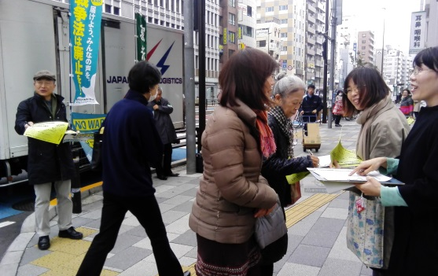
弁士がフランスのテロ事件など最近の皆が心配に思っている話を始めると、雰囲気が変わりどんどん署名をする人が増えていきました。
署名をする人は老若男女さまざまでした。「国会で通っちゃったね～」と言いながら通りすぎる人、「3歳くらいで終戦に。母と3人姉妹で東京大空襲にあい、着のみ着のままで逃げ惑った経験がある。父も兵隊から帰ってきた。安倍は苦労していないから、あんなことができる」と怒る人、「あなたたちのこうした行動が励みになる」と話す年配の女性、「国会に行ったよ」という若い人、「パレードに参加した」と言う人もいました。その他、チラシを取りにきたり、署名をするのを待っている人なども。

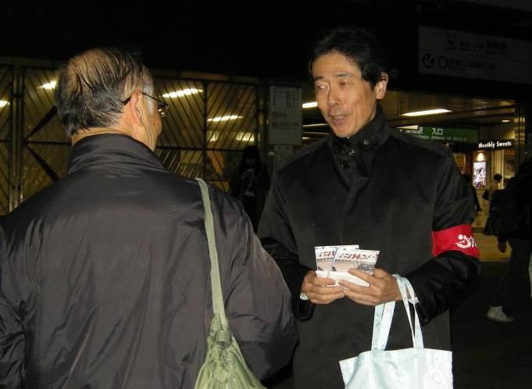
◇巣鴨駅前 （「自治労連速報」12月16日付より）
松繁副委員長は、「地方自治体は、住民の皆さんのいのちとくらしを守ることを最大の目的としている。しかし戦争法は自治体の役割を180度変えてしまう。有事になれば、自治体は公用令書を発行して住民の土地・家屋を使用し、土木従事者や運転手の徴用などを行うとされている。自治体労働者は住民の平穏な生活や当然の権利を制限する役目を担わされることになる」と、自治体労働者が戦争を推進する加害者になってしまうことを訴え、「国が行うべき一番の任務は個人の尊厳・国民の命を守ること。そのために国家権力が暴走しないように憲法は国会に対して縛りをかけている。その権力が今暴走している」と国民が一致して政治を変える運動を進めていくことの重要性を呼びかけました。
関口書記次長は、「もし、アメリカから日本にIS空爆の軍事支援が要求されたらどうなるか。官房長官は、断るとは明言していない」と、日本の自衛隊が、戦後初めて外国人を殺し戦死者を出すという危険が現実のものとなろうとしていることを道行く人に訴えました。
熊谷中執は、「私たち自治体労働者は、多くの住民を戦場へ送ったつらい経験を二度としたくないという思いから、自分たちの賃金・労働条件の改善だけでなく、憲法をいかして、平和な社会を目指すための活動を行っている」と説明し、「集団的自衛権は日本の防衛とは無関係なものである」ことを訴え、署名への協力を呼びかけました。
西中執は、ベトナム戦争やイラク戦争に行った経験を持つアメリカの元軍人の「『テロ』との戦いというもののためにイラクに派兵されましたが、実際の戦場では自分自身がイラクの人々にとってのテロだった」「戦争のために基地はいらない。これ以上基地を造る理由は何もない」との言葉を引用し、戦争でテロは解決しないことを訴えかけました。

◇虎の門交差点 （「国公労連速報」12月16日付より）
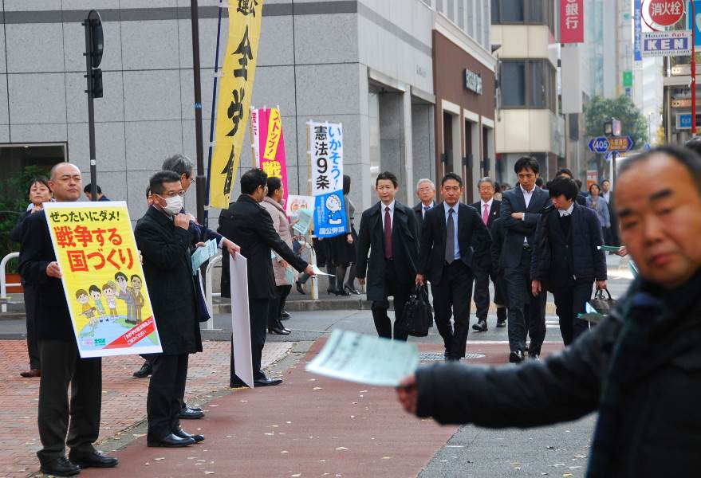
郡司国公労連中央執行委員が初めて司会を務め、全労働、全通信、国公労連の代表が戦争法廃止に向けて、「総がかり行動実行委員会」がよびかける「戦争法廃止を求める統一署名」への協力や毎月19日に行う集会への参加を呼びかけました。
全労働の秋山副委員長は、「戦争法が成立したことで、戦争が近づいてきているのではないか。殺し、殺される立場になるのではないかという不安が大きくなっている。第２次世界大戦後、日本国憲法が制定され、憲法９条に『戦争放棄』が盛り込まれた。平和を保つには大きな力が必要であり、平和の社会をつなぐのは国民一人ひとりの思いや努力が必要。すでに自衛隊を国連平和維持活動（PKO）で海外に派遣しているが、機材のメンテナンスのために民間人が同行している状況である。平和憲法を守ることが重要であり、戦争法廃止に繋げていくことは重要。まだチャンスはある」と、戦時中の職業紹介行政が「職業選択の自由を奪う」勤労動員署であった実態も紹介しながら、「安心してくらしていけるよう、一緒にとりくみを進めていきましょう」と訴えました。併せて、「公務職場では、総定員法や定員合理化計画により、職員が命を削って働いている実態がある。総定員法を廃止し、公務職場の体制確保のため、選挙に行き、一人ひとりの思いを１票に託してほしい」と訴えました。
全通信の問谷中央執行委員からは、「情報通信において、東日本大震災では、真っ先に被災情報を伝えるメディアとしてラジオの重要性が明らかにされましたが、過去の第二次世界大戦当時、軍の秘密保護のため、大きな被害が出ても、詳しく報道されないことが多々ありました。ひとたび戦争となれば、やはり、情報を伝えないことになる。二度と戦争の奉仕者になりたくない。全体の奉仕者として国民の基本的人権を守り、働くルールの確立、国民のための公務・公共サービスを拡充するため、是非、力を貸してほしい」と訴えました。
最後に、国公労連の伊藤中央執行委員からは、日本国憲法の前文を紹介しながら、「日本国民が戦争を放棄することを誓い、70年間戦争が行われなかった」ことに触れ、「戦争法廃止の集会や国会前、全国のとりくみに参加していただきたい。2000万署名にもとりくみ、平和を愛する気持ちを国会にとどけよう」と呼びかけました。
―それぞれの宣伝カ所に、日本共産党から、藤野保史衆議院議員、大平喜信衆議院議員、田村貴昭衆議院議員、本村伸子衆議院議員が駆けつけ訴えました。―
総がかり行動 2000万人署名宣伝グッズ作成
1セット（のぼり、ポスター、横断幕）1500円で販売
総がかり行動実行委員会は2000万人署名の宣伝グッズとして、のぼり（1枚）、ポスター（5枚）、横断幕（1枚）を1セットとして1500円で販売します。（送料別）詳細は別紙チラシ、注文用紙をご覧ください。

当面の行動日程

12月「19日」行動 全国各地で成功させましょう！
＜都内＞ ※夜の国会前集会は開催しません。
「自衛隊を戦場へ送るな」総がかり講演集会 ※11時30分より入場券を配布します。
12月19日（土）開場13時30分 集会14時～16時30分 北とぴあ・さくらホール（1300人収容） 主催：総がかり行動実行委員会
国会開会日行動
2016年1月4日（月）12時～13時 衆議院第2議員会館～参議院会館前
主催：総がかり行動実行委員会
1月「9の日」行動 全国各地で成功させましょう！
＜都内＞
1月8日（金）12時～13時 ＪＲ新宿駅西口 主催：憲法共同センター／憲法東京共同センター
1月「19日」行動 全国各地で成功させましょう！
＜都内＞
2016年1月19日（火）18時30分～19時30分
衆議院第2議員会館～国会図書館前 （憲法共同センターは国会図書館前に集合）
主催：総がかり行動実行委員会
1月「毎月第3火曜日宣伝行動」 全国各地で成功させましょう！
＜都内＞ ＊憲法共同センター構成団体・賛同団体のみなさんはお近くの宣伝カ所にご参加ください。
①新宿駅西口 12時～13時 （全商連、自由法曹団、民青同盟、全国革新懇、日本共産党、生協労連）
②茗荷谷駅前 12時～13時 （新婦人、農民連、憲法会議、自治労連）
③虎の門交差点（郵政本社ビル寄り） 12時15分～13時 （国公労連）
④ＪＲ四ツ谷駅前 12時30分～13時 （全教）
⑤上野駅マルイ前 12時～13時
（自治労連・国公労連・全教・年金者組合・生協労連以外の全労連加盟単産、全労連事務局）
⑥御茶ノ水駅前 12時15分～13時 （民医連）
⑦ＪＲ池袋東口 12時～13時予定 （東京地評、年金者組合）
2月「19日」行動 全国各地で成功させましょう！
＜都内＞
2016年2月19日（金）18時30分～19時30分 衆議院第2議員会館～参議院会館前
主催：総がかり行動実行委員会
憲法共同センター全国交流集会
2016年2月20日（土） 10時30分～16時 全国教育文化会館（エデュカス東京）

